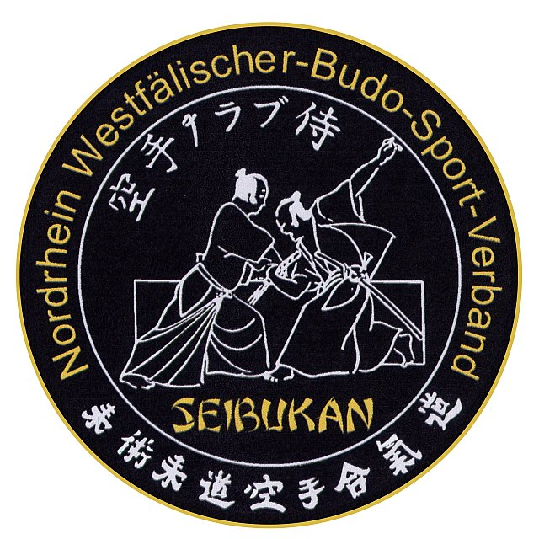
A U S S C H R E I B U N G

“Schuhmachers
Pimpfen-Cup 2018”

03.02.2018

Ausrichter / Veranstalter BSV OWL e.V. Leopoldshöhe

Veranstaltungsort Turnhalle der Grundschule Süd, Berliner Str.,
33818 Leopoldshöhe - Asemissen

Meldungen / Info Andreas Brechmann per mail: kontakt@bsvowl.de
Tel.-Info 0160-5959358
Startgebühren pro Forma…. 1,00 Euro pro Start

Einlass / Registrierung ab 10.00 Uhr ist die Halle offen

Beginn 13:00 Uhr

Siegerehrung ca. 16:00 Uhr
Bei der Ehrung ist ein ordentliches GI zu tragen!

Preise Jeder ist ein Gewinner, Pokal für jeden Starter!
Pokalwahl in der Reihenfolge der Platzierungen

Teilnehmer Jungen und Mädchen bis 11 Jahre,
weiß- und Gelbgurt

Meldeschluss 27. Februar 2018

Einladungsturnier „meiner“ Vereine:
BSV OWL e.V.
SuS Lage e.V.
Friedlicher Drache e.V.

Schuhmachers „Pimpfen-Cup“ am 03.02.2018 in Leopoldshöhe
===> Disziplinen <===

Kihon Kumite | Bewertet wird der Verteidiger nach Allgemeinem Eindruck, Rhythmus, Bewegungsablauf , Distanzgefühl und Effektivität.
Kata Einzel | Jeder Starter darf mit einer traditionellen Kata / Seifa  starten, die frei gewählt werden darf. Im evtl. Stechen  darf die gleiche Kata / Seifa wiederholt werden. Der / Die zuerst  Startende darf am Schluss des Durchlaufes die Kata /  Seifa wiederholen.
Punktwertung | 6,0 - 7,0 Punktverfahren. Gleiche Punktzahlen müssen  zum Stechen erneut starten.
Gruppeneinteilung | Die Einteilung der Gruppen ist abhängig von der  Teilnehmerzahl, nach Alter und Gurtfarbe.  Sollten in einer Gruppe zu wenig Sportler gemeldet werden,  wird eine sinnvolle Zusammenlegung erfolgen.  Die Gruppen starten männlich / weiblich getrennt.
Haftung | Die Teilnahme erfolgt auf eigenes Risiko !  Veranstalter / Ausrichter übernehmen keinerlei Haftung  für Beschädigungen, Diebstahl, Verletzungen oder  sonstige Tatbestände. Bei minderjährigen Teilnehmern  wird das Einverständnis des / der Erziehungsberechtigten  vorausgesetzt.
Kampfrichter | Wir bitten jeden teilnehmenden Verein, mindestens einen Kampfrichter zu stellen – bitte um namentliche Meldung im Rahmen der Meldeliste. Hierfür vielen dank in Voraus.  ➔ Kampfrichter bitte in offizieller Kleidung oder im GI ⬅

M E L D E L I S T E
Schuhmachers Pimpfen-Cup 2018

___________________________________ ___________________________________
Verein Ansprechpartner / Tel.-Nr.

___________________________________
Kampfrichter

Name | Vorname | w/m | Alter | Gurtfarbe | KK | EK
KK = Kihon-Kumite EK = Einzel Kata

